ĐIỀU KIỆN

# Lý thuyết:

Các cấu trúc điều khiển luồng yêu cầu lập trình viên xác định một hoặc nhiều điều kiện để đánh giá và kiểm tra bởi chương trình, cùng với các lệnh được thực hiện nếu điều kiện được xác định là đúng, hoặc các lệnh khác được thực hiện nếu điều kiện xác định là sai.

Dưới đây là mẫu chung của một cấu trúc điều khiển luồng hay gặp trong ngôn ngữ lập trình.

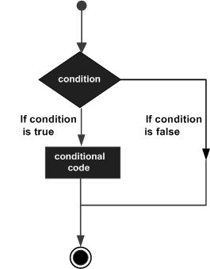

**Câu lệnh ‘*if*’:**

Câu lệnh **if** cho phép ta đưa ra các quyết định dựa trên việc kiểm tra một điều kiện nào đó là **đúng (true)** hay **sai (false)**.

Các điều kiện gồm các toán tử so sánh và logic mà chúng ta đã thảo luận ở bài 4.

Dạng tổng quát của câu lệnh **if**:

|  |
| --- |
| if (biểu thức)  Các câu lệnh; |

**Câu lệnh ‘*if … else*’:**

Ở trên chúng ta đã biết dạng đơn giản nhất của câu lệnh **if**, cho phép ta lựa chọn để thực hiện hay không một câu lệnh hoặc một chuỗI các lệnh. C cũng cho phép ta lựa chọn trong hai khốI lệnh để thực hiện bằng cách dùng cấu trúc **if – else**. Cú pháp như sau:

|  |
| --- |
| if (biểu thức)  câu_lệnh – 1;  else  câu_lệnh – 2; |

**Nhiều lựa chọn – Các câu lệnh ‘*if … else if…*’:**

Cú pháp tổng quát trong trường hợp này như sau:

if (biểu thức)

câu_lệnh;

else if (biểu thức)

câu_lệnh;

else if (biểu thức)

câu_lệnh;

……….

else

câu_lệnh;

**Ví dụ :**

void main()

{

int x;

x = 0;

printf(“Enter Choice (1 - 3): “);

scanf(“%d”, &x);

if (x == 1)

printf(“\nChoice is 1”);

else if ( x == 2)

printf(“\nChoice is 2”);

else if ( x == 3)

printf(“\nChoice is 3”);

else

printf(“\nInvalid Choice: **Invalid Choice**”);

}

Trong chương trình trên,

Nếu x = 1, hiển thị dòng chữ “**Choice is 1**”.

Nếu x = 2, hiển thị dòng chữ “**Choice is 2**”.

Nếu x = 3, hiển thị dòng chữ “**Choice is 3**” được hiển thị.

Nếu x là bất kỳ một số nào khác 1, 2, hoặc 3, “**Invalid Choice**” được hiển thị.

**Các cấu trúc *if* lồng nhau:**

if (biểu thức–1)

{

if (biểu thức–2)

câu_lệnh1;

if (biểu thức–3)

câu_lệnh2;

else

câu_lệnh3; /* với if (biểu thức–3) */

}

else

câu_lệnh4; /* với if (biểu thức–1) */

**Câu lệnh ‘sw*itch’*:**

Câu lệnh **switch** cho phép ta đưa ra quyết định có nhiều cách lựa chọn, nó kiểm tra giá trị của một biểu thức trên một danh sách các hằng số nguyên hoặc kí tự. Khi nó tìm thấy một giá trị trong danh sách trùng với giá trị của biểu thức điều kiện, các câu lệnh gắn với giá trị đó sẽ được thực hiện. Cú pháp tổng quát của lệnh **switch** như sau:

switch (biểu_thức)

{ case hằng_1:

chuỗi_câu_lệnh;

break;

case hằng_2:

chuỗi_câu_lệnh;

break;

case hằng_3:

chuỗi_câu_lệnh;

break;

default:

chuỗi_câu_lệnh;

}

**Ví dụ :**

void main()

{

int basic;

printf(“\n Please enter your basic: ”);

scanf(“%d”, &basic);

switch (basic)

{

case 200:

printf(“\n Bonus is dollar %d\n”, 50);

break;

case 300:

printf(“\n Bonus is dollar %d\n”, 125);

break;

case 400:

printf(“\n Bonus is dollar %d\n”, 140);

break;

case 500:

printf(“\n Bonus is dollar %d\n”, 175);

break;

default:

printf(“\n Invalid entry”);

break;

}

}

**Ví dụ 2:**

void main ()

{

char ch;

printf(“\nEnter a lower cased alphabet (a - z): ”);

scanf(“%c”, &ch);

if (ch < ‘a’ || ch > ‘z’)

printf(“\nCharacter not a lower cased alphabet”);

else

switch (ch)

{

case ‘a’:

case ‘e’:

case ‘i’:

case ‘o’:

case ‘u’:

printf(“\nCharacter is a vowel”);

break;

case ‘z’:

printf (“\nLast Alphabet (z) was entered”);

break;

default:

printf(“\nCharacter is a consonant”);

break;

}

}

# Bài tập thực hành

Tổng hợp lý thuyết mệnh đề IF:

Định nghĩa 1. Mệnh đề chỉ có IF

if(điều kiện)

{

Câu lệnh 1 ;

Câu lệnh 2;

}

Định nghĩa 2. Mệnh đề IF …ELSE

if (điều kiện)

{

Câu lệnh 1 ;

Câu lệnh 2;

}

else

{

Câu lệnh 1 ;

Câu lệnh 2;

}

**Bài toán 1:** Nhập 2 số (a khác b) , Cho biết số nào là số lớn và số nhỏ

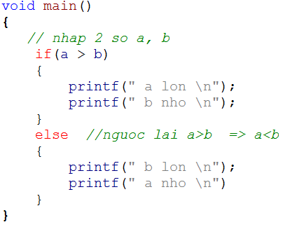

Định nghĩa 3. Mệnh đề IF…ELSE lồng nhau

if(điều kiện)

{

if( điều kiện)

{

Câu lệnh ;

…

}

Else

{

Câu lệnh;

…

}

}

else

{

if( điều kiện)

{

Câu lệnh ;

…

}

else

{

Câu lệnh;

…

}

}

**Bài toán 2:** Nhập 2 số . So sánh 2 số đó (có 3 trường hợp = ; > ; <)

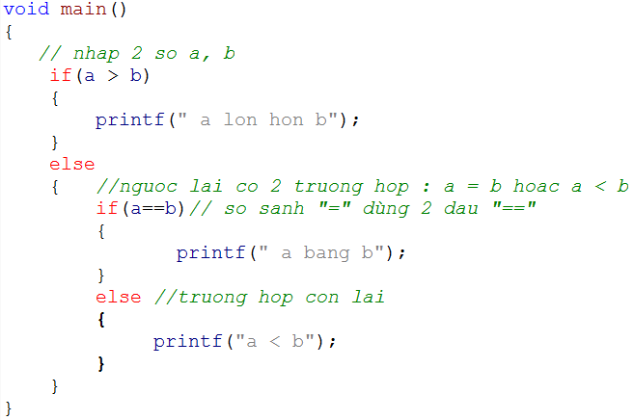

Định nghĩa 4. Mệnh đề IF có AND (&&) và OR ( || )

if (điều kiện 1 && điều kiện 2)

{

Câu lệnh 1 ;

Câu lệnh 2;

}

if (điều kiện 1 || điều kiện 2)

{

Câu lệnh 1 ;

Câu lệnh 2;

}

**Bài toán 3:** Nhập 2 số . Kiểm tra 2 số có phải là 2 số dương hay ko?

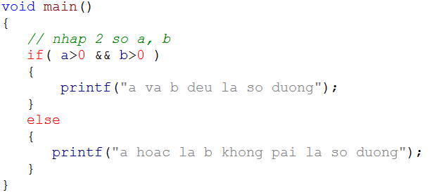

**BÀI TẬP 1**

**1. Thời lượng:** 15 phút

**2. Mô tả bài toán:**

Nhập vào 1 số . Kiểm tra số đó là số chẵn hay lẻ

**3. Gợi ý:**

Số chẵn : là số chia hết cho 2 (chia 2 lấy phần dư = 0 là số chẵn )

if(so%2==0)….

**BÀI TẬP 2**

**1.Thời lượng :** 15 phút

**2.Mô tả bài toán :** Nhập vào 2 số x, y . Cho biết x có chia hết cho y hay không ?

**3.Gợi ý :**

- Nhập x,y

- if( x%y==0)….

**BÀI TẬP 3**

**1. Thời lượng:** 15 phút

**2. Mô tả bài toán:**

Nhập vào 1 ký tự, và cho biết ký tự đó là chữ Hoa hay thường

**3. Gợi ý:**

Chữ Hoa : if ( kytu >= ‘A’ && kytu <= ‘Z’)

Chữ Thường : if ( kytu >= ‘a’ && kytu <= ‘z’)

**BÀI TẬP 4**

**1.Thời lượng :** 15 phút

**2.Mô tả bài toán :** Nhập vào 3 số a,b,c in ra giá trị lớn nhất của 3 số đó.

**3.Gợi ý :**

- if ( a>b && a>c ) thì a là số lớn nhất trong 3 số

- Tương tự kiểm tra các trường hợp còn lại

**BÀI TẬP 5**

**1. Thời lượng:** 15 phút

**2. Mô tả bài toán:**

Nhập vào 3 điểm toán , văn, anh của 1 sinh viên . Sau đó tính điểm trung bình và cho biết sinh viên đó xếp loại gì ?

Nếu điểm > 75 , thì xếp loại A

Nếu 60 < điểm và điểm < 75 , thì xếp loại B

Nếu 45 < điểm và điểm <60 , thì xếp loại C

Nếu 35 < điểm và điểm <45 , thì xếp loại D

Nếu điểm < 35 , thì xếp loại E

**3. Gợi ý:**

- Sử dụng cấu trúc If…else … if

**BÀI TẬP 6**

**1.Thời lượng :** 15 phút

**2.Mô tả bài toán :**

Nhập vào 1 năm kiểm tra xem có phải năm nhuận hay không. Biết năm nhuận là ( năm chia hết cho 400 ) hoặc ( chia hết cho 4 và không chia hết cho 100 ).

**3.Gợi ý :**

- Điều kiện của if sử dụng các toán tử logic AND (&&) và OR ( || )

**BÀI TẬP 7**

**1. Thời lượng:** 15 phút

**2. Mô tả bài toán:**

Nhập vào 3 số nguyên dương. Kiểm tra xem 3 số đó có lập thành tam giác không? Nếu có hãy cho biết tam giác đó thuộc loại nào? cân, vuông, đều, …).

**3. Gợi ý:**

- Điều kiện để lập thành tam giác : độ dài 2 cạnh bất kỳ cộng lại phải lớn hơn độ dài cạnh còn lại.

- Tam giác cân : khi có độ dài 2 cạnh bất kỳ = nhau

- Tam giác đều : khi tam giác có độ dài 3 cạnh bằng nhau

- Tam giác vuông : Định lý Pitago đảo : nếu bình phương 1 cạnh bằng tổng bình phương 2 cạnh còn lại thì tam giác đó là tam giác vuông.

**BÀI TẬP 8**

**1.Thời lượng :** 15 phút

**2.Mô tả bài toán :** Giải phương trình bậc 1 : Ax + B = 0

**3.Gợi ý :**

Thuật toán giải phương trình bậc 1:

- Nếu a = 0

o Nếu b = 0 thì ouput là: phương trình vô số nghiệm

o Nếu b khác 0 thì output là: phương trình vô nghiệm

- Nếu a khác 0 thì nghiệm x = -b/a

**BÀI TẬP 9**

**1. Thời lượng:** Sinh viên thực hành tại nhà

**2. Mô tả bài toán:** Giải phương trình bậc 2: Ax2 + Bx + C = 0

**3. Gợi ý:**

Thuật toán giải phương trình bậc 2 :

Nếu a=0 :

• B khác 0 : thì bài toán chuyển sang bài toán giải phương trình bậc 1 : Bx + C = 0

• B = 0 :

o Nếu C = 0 : Phương trình vô số nghiệm

o Nếu C khác 0 : Phương trình vô nghiệm

Nếu a khác 0 : Tính Δ= b2 – 4*a*c.

Nếu Δ <0, Output: phương trình vô nghiệm

Nếu Δ=0, Output:x1=x2= - b/ ( 2*a)

Nếu Δ > 0 , Output: x1= -b - căn (Δ) /( 2*a) và x2= -b + căn (Δ) /( 2*a)

**BÀI TẬP 10**

**1. Thời lượng:** Sinh viên thực hành tại nhà

**2. Mô tả bài toán:**

Viết chương trình tính lương của nhân viên dựa theo thâm niên công tác (TNCT) như sau: (nhập thâm niên công tác )

Lương = hệ số* lương căn bản, trong đó lương căn bản là 650000 đồng.

• Nếu TNCT < 12 tháng: hệsố = 1.92

• Nếu 12 <= TNCT < 36 tháng: hệsố= 2.34

• Nếu 36 <= TNCT < 60 tháng: hệsố= 3

• Nếu TNCT >= 60 tháng: hệsố= 4.5

**3. Gợi ý:**

- Xác định hệ số bằng cấu trúc if …else…if

- Tính lương theo công thức : Lương = hệ số* lương căn bản

**BÀI TẬP 11**

**1.Thời lượng :** 15 phút

**2.Mô tả bài toán :** Viết chương trình tính cước taxi. Biết:

* + Km đầu tiên là 5000d
  + 200m tiếp theo là 1000d
  + Nếu lớn hơn 30km thì mỗi km thêm 3000d

Nhập vào số km, sau đó in ra số tiền phải trả

**3.Gợi ý :**

**\* Làm rõ vần đề :**

* Nếu đồng hồ tính khoảng cách chỉ 1.1 km (tức 1km + 100m) thì bạn phải trả số tiền là : 5000 + 1000 = 6000 chứ không phải chỉ là 5500.
* Tương tự nếu đồng hồ chỉ 30.1(30km + 0.1km) thì số tiền bạn phải trả là : 5000 + 29*5000 + 3000 = 5000+145000+3000 = 153000
* Lắt léo ở đây là chỉ cần bước qua ranh giới 1mét thôi là bạn phải tính luôn cho nguyên khối ( block)

Nên thuật toán đề nghị như sau :

tien = 5000 ;

**if**(km > 30)             *// Nếu đã đi trên 30Km*

    {

        met = (**int**)((km-30)*1000);

        block = met/1000 + ( (met%1000) ? 1:0 );

        tien += (29*5000 + block*3000);

    }

**else** **if**(km > 1)         *// Nếu đã đi trên 1Km tới 30KM*

    {

        met     = (**int**)((km-1)*1000);

        block   = met/200 + ( (met%200) ? 1:0 );

        tien += block*1000;

    }

**Nhắc lại cấu trúc switch..case**

switch(biến)

{

case giátrị 1 : câu lệnh ;

break;

case giátrị 2 : câu lệnh ;

break;

case giátrị 3 : câu lệnh ;

break;

default : câu lệnh

}

**BÀI TẬP 12**

**1.Thời lượng :** 15 phút

**2.Mô tả bài toán :** Viết chương trình nhập vào 1 tháng (1, ..12), cho biết tên của tháng đó (January, .., December)

**3.Gợi ý :**

switch ( thang)

{

case 1: ……break;

case 2: ……break;

…..

}

**BÀI TẬP 13**

**1.Thời lượng :** 15 phút

**2.Mô tả bài toán :** Viết chương trình nhập vào năm, tháng cho biết tháng đó có bao nhiêu ngày. Biết tháng 1,3,5,7,8,10,12 có 31 ngày, tháng 4,6,9,11 có 30 ngày và tháng 2 có 28 hoặc 29 ngày tùy theo năm đó có nhuần hay không.

**3.Gợi ý :**

switch ( thang)

{

case 1:

case 3:

case 5:

case 7:

case 8:

case 10:

case 12: printf(“Thang co 31 ngay”); break;

case 1: ….

…..

}

**BÀI TẬP 14**

**1.Thời lượng :** 15 phút

**2.Mô tả bài toán :**

Viết chương trình nhập 2 số a, b và ký tự T. Thực hiện tính toán theo ký tự T như sau:

T là ‘+’ thì tính a + b.

T là ‘-’ thì tính a - b.

T là ‘*’ thì tính a * b.

T là ‘/’ thì tính a / b.

Trường hợp khác thì không tính được

**3.Gợi ý :**

- Khai báo biến :

* char pheptoan;
* sử dụng switch ( pheptoan ) { case ‘*’: …..; break; }

**Link tham khảo**:

<http://vietjack.com/lap_trinh_c/dieu_khien_luong_trong_c.jsp>